¡¡¡Ay!!!

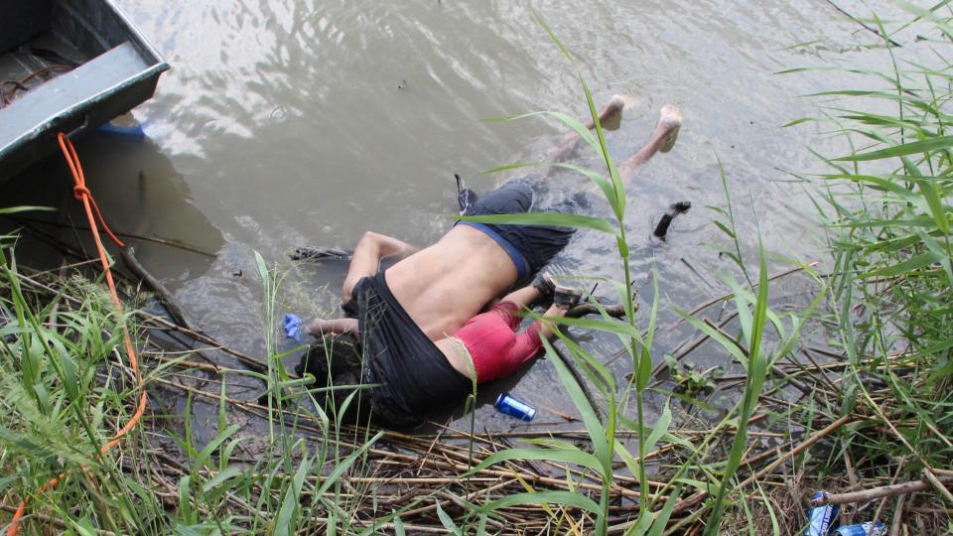
Eduardo de la Serna

¡Cómo duele en carne viva el hermano, la hermana!
¡Qué dura es el agua donde flotan la indiferencia y el miedo!
¡Qué horror el silencio y la voz callada!
¡Cuánta cerrazón extrema al extraño extranjero!

¿Por qué tanto miedo al otro, cuando es pobre?
¿Por qué tanto odio al pobre, siempre otro?
¿Por qué tan seco el corazón y vacía el alma?
¿Por qué? ¿por qué? ¿por qué?

¿Hacía falta otro Aylan en la orilla
para ver la espalda del amor interrumpido
de Óscar y Valeria entrelazados en la muerte?

¿Hacía falta? ¿Hacía falta?
De migrantes venimos, migrantes somos
Migramos en la vida hacia el amor o el odio. ¿Aprenderemos?

Foto tomada de https://www.pagina12.com.ar/202730-la-foto-que-conmueve-al-mundo-padre-e-hija-murieron-al-inten

http:\\blogeduopp1.blogspot.com

